**Actividad desempeño 1:**

1. Realiza un mapa conceptual, una presentación en Power Point u otro esquema a través del cual expliques los tipos de funciones y da un ejemplo de cada una.

### Determinar cuáles de las siguientes relaciones es una función

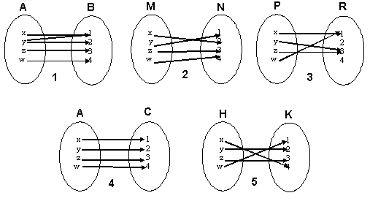

1. De los siguientes gráficos, determine cuáles son funciones: **Justifique su respuesta**

a)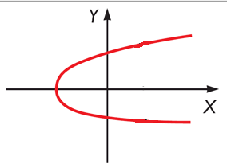 b)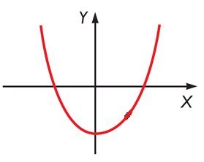 c)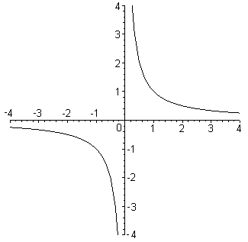

d)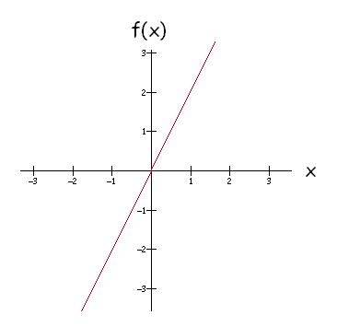 e)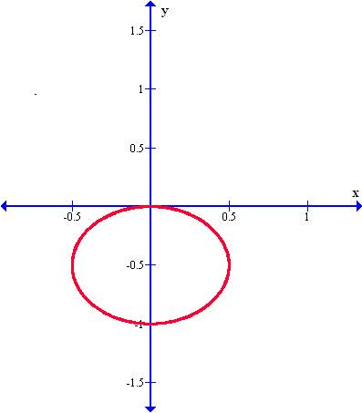

1. Realiza una tabulación y traza la gráfica de las siguientes funciones cuadráticas:
2. f(x) = x2 + x - 6
3. f(x) = x2 + 3x
4. f(x) = - x2 + 3x